一、MIS中文圖書介購EXCEL檔案說明：
- 下載「中文圖書資料介購清單」EXCEL檔案〈檔案類型CSV〉，貼上欲介購的書籍資料。＜博客來網路書店的各項資訊較為完整＞

- 輸入書目資料〈請保持此格式，不需調整欄位間距及寬度〉
※務必輸入各項必備欄位，否則無法轉入檔案系統中。
必備欄：書名、作者、出版者、年代、數量。
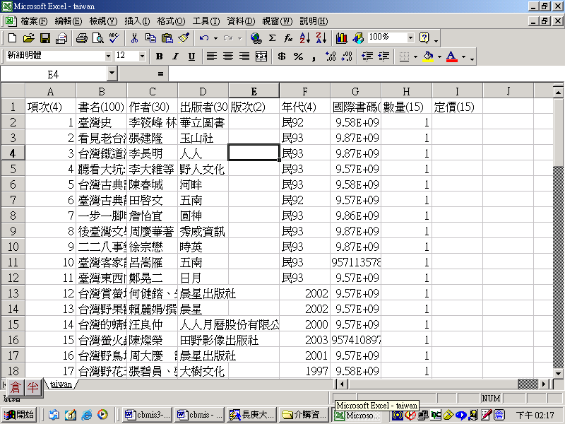

- 儲存檔案〈檔案類型CSV〉時，皆按〝是（Y）〞儲存檔案。

- 至系上裝設MIS系統的電腦上傳檔案，即可列印出「中文圖書介購清單」。＜上傳檔案的相關流程，參見第2、3頁說明＞

二、MIS中文圖書介購EXCEL檔案轉檔流程說明：
- 進入MIS系統→長庚大學非常備材料請購作業
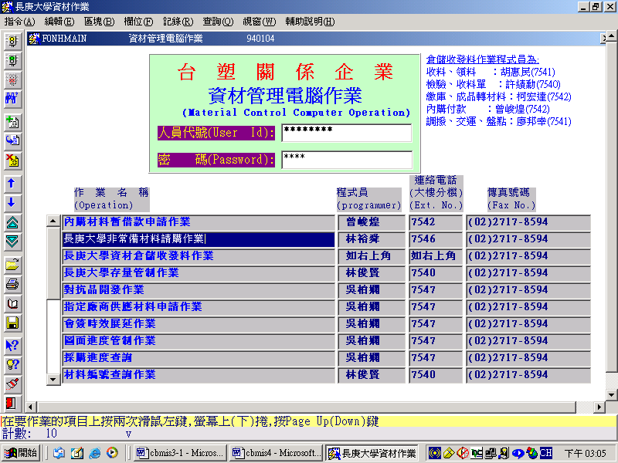
- 點選「資料輸入」：
1請購資料輸入→(4)圖書館介購及收書作業→b.介購EXCEL轉檔
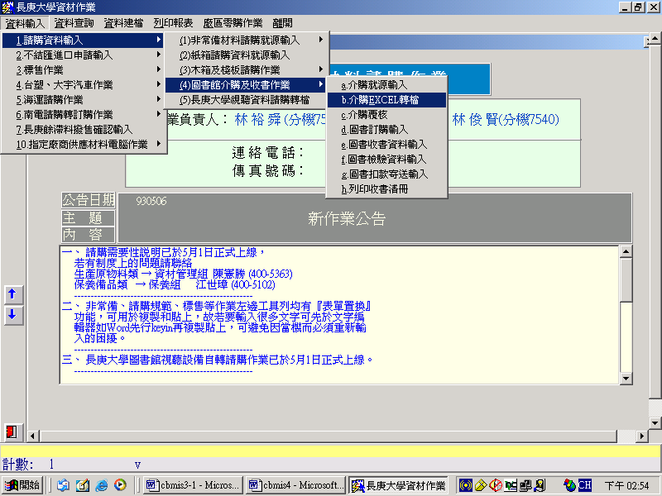
- 輸入介購EXCEL檔案存放路徑及檔案名稱
- 輸入公司（D為長庚大學）、院區（長庚大學為＜無院區＞）、請購部門、成本負擔部門、交貨庫、用途代號、資料類型、用途說明（Note：中文圖書使用教育部獎補助款，所以用途代號為 ＜I5＞）
- 點選「介購EXCEL轉檔處理」
- 推薦的書單都顯現在畫面上後，點選「列印介購單」，即可印出「中文圖書介購清單」
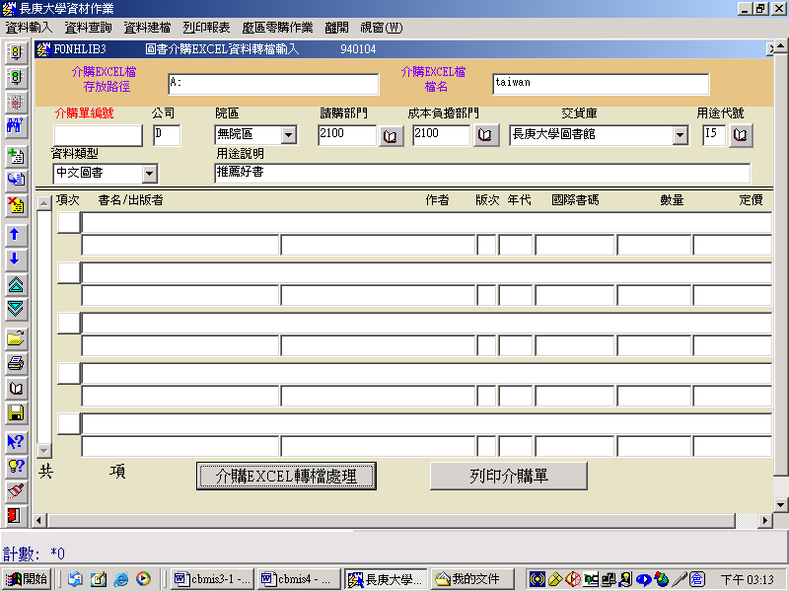
三、哇!! EXCEL檔案轉檔不成功，為什麼？
※原因1：
受限於此系統的檔案格式的設計，EXCEL檔案中所有欄位的內容不可含有「逗號」。
－－＞解決方法：可用「空格」置換「逗號」。
※原因2：
由於各個欄位寬度不同，請勿超過各個指定欄寬，否則無法轉入檔案系統中。
－－＞解決方法：檢查各個欄位字數是否正確。
書名：限制50個中文字內
作者：限制15個中文字內
出版者：限制15個中文字內
版次：限制1個中文字（例如：此書為2版，只能鍵入＜2＞）
年代：西元紀年或民國年代（例如：民92）
國際書碼：10個阿拉伯數字

四、MIS中文圖書介購就源輸入流程說明：
- 進入MIS系統→長庚大學非常備材料請購作業
- 點選「資料輸入」：
1請購資料輸入→(4)圖書館介購及收書作業→a.介購就源輸入
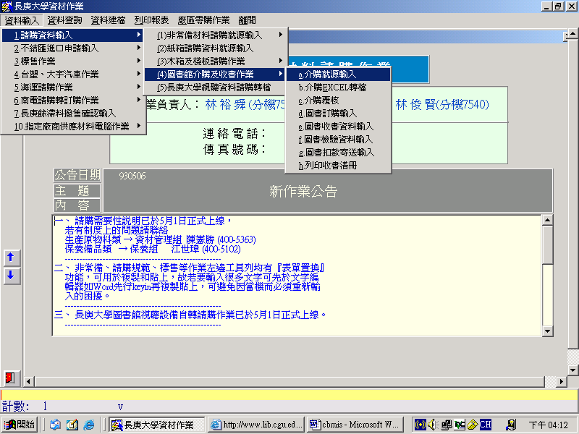
3.「圖書介購資料輸入」畫面：
- 輸入基本資料：
含學校、院區、請購部門、成本負擔部門、交貨庫、用途代號、資料類型、用途說明等欄位（Note：中文圖書使用教育部獎補助款，所以用途代號為 ＜I5＞）
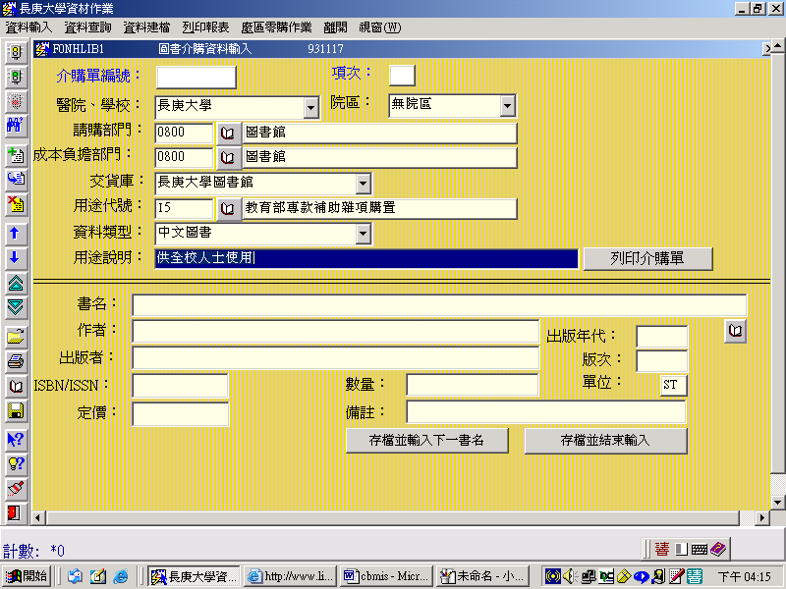
- 輸入圖書介購資料：必備欄：書名、作者、出版者、出版年代、數量等欄位。
其餘欄位提供的資料愈詳細愈有利於採購作業。
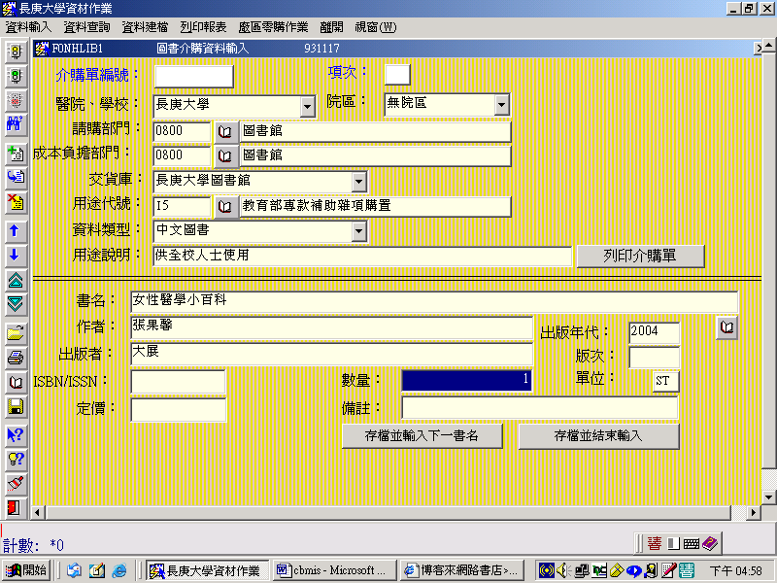
- 單筆圖書資料介購：
輸入(1)及(2)→點選「存檔並結束輸入」→點選「列印介購單」
步驟a：
存檔並結束輸入

步驟b：
列印
介購單
- 多筆圖書資料介購：
輸入(1)及(2)→點選「存檔並輸入下一書名」
→輸入(2)→點選「存檔並結束輸入」
→點選「列印介購單」
步驟a：
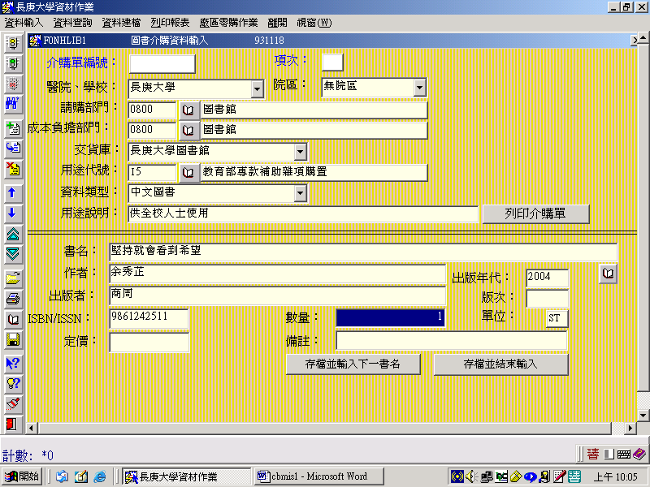
存檔並輸入下一書名
步驟b：
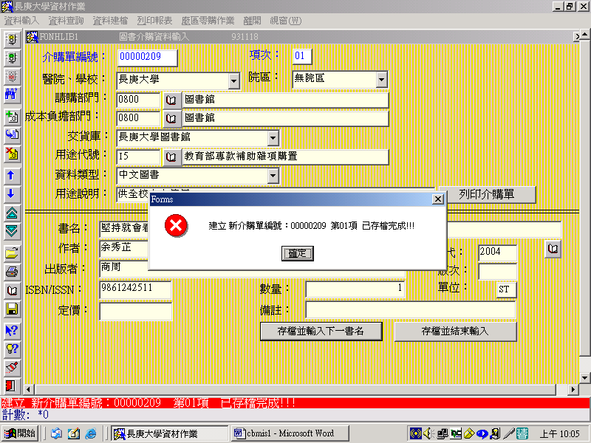

步驟c：
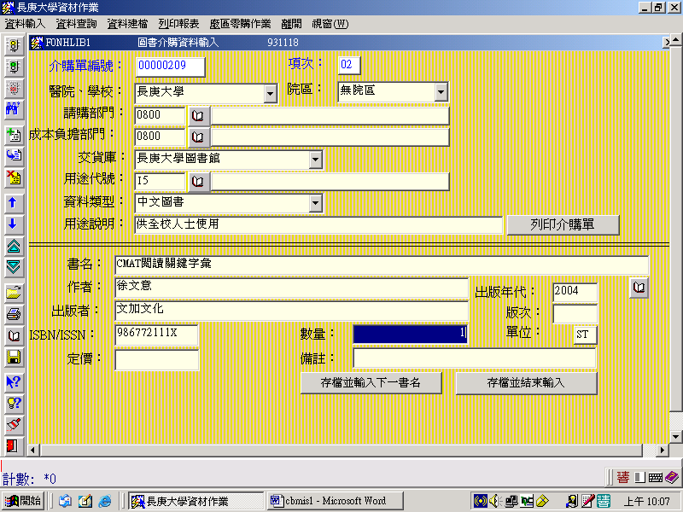
存檔並結束輸入

步驟d：
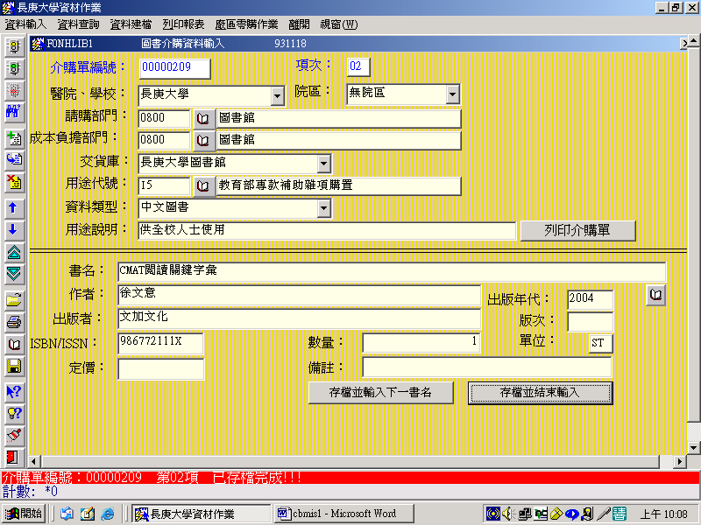

步驟e：
列印
介購單

